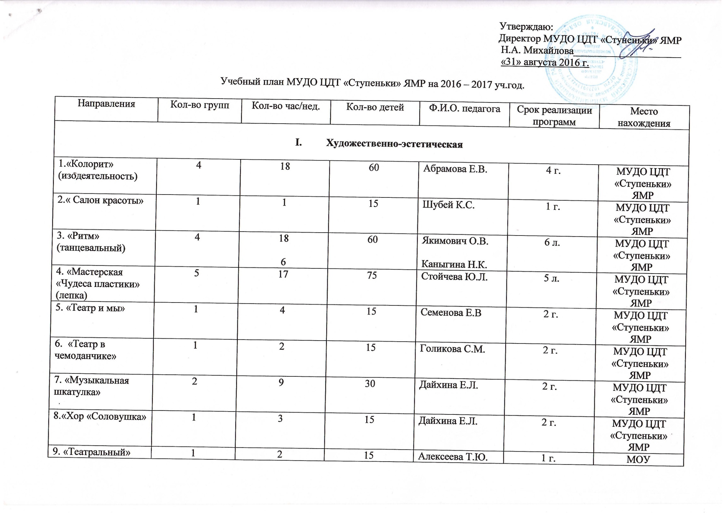
 |  |  |  |  |  | Мордвиновская СШ ЯМР
10. «Танцевальный» | 2 | 3 | 30 | Якимович О.В. | 1 г. | МОУ Карабихская ОШ ЯМР
11.«Домисолька» | 1 | 2 | 15 | Борисова Т.В. | 1 г. | МОУ Карабихская ОШ ЯМР
12. «Школьный Хор» | 2 | 5 | 30 | Дадаева М.Г. | 2 г. | МОУ Иванищевская СШ ЯМР
13. «Шире круг» | 7 | 7 | 105 | Емельянова К.В. | 1 г. | МОУ Толбухинская СШ ЯМР
14. «Дети-игра-театр» | 1 | 1 | 15 | Каюрина Н.В | 1 г. | МОУ Толбухинская СШ ЯМР
15 «Музыкальный театр» | 1 | 3 | 15 | Алексохина О.А. | 1 г. | МОУ Ширинская СШ ЯМР
16. «Вокальный ансамбль» | 1 | 2 | 15 | Алексохина О.А. | 1 г. | МОУ Ширинская СШ ЯМР
17. «Танцевальный» | 1 | 3  3 | 15 | Якимович О.В.  Дайхина Е.Л. | 1 г. | МДОУ №1 «Красная шапочка» ЯМР
18.«Бальные танцы «Дуэт»» | 1 | 3 | 15 | Ветрова В.В. | 1 г. | МДОУ №1 «Красная шапочка» ЯМР
19. «Рукоделие» | 1 | 2 | 15 | Зубова Е.Г. | 2 г. | МУДО ЦДТ «Ступеньки» ЯМР
20.« Волшебный клубочек» | 1 | 1 | 15 | Тенчурина М.А. | 1 г. | МУДО ЦДТ «Ступеньки» ЯМР
21.«Конструкторское бюро» | 1 | 1 | 15 | Долинин Ю.В. | 1 г. | МУДО ЦДТ «Ступеньки» ЯМР
22. «Ателье «Золушка» | 1 | 4 | 15 | Жилинская Т.Г. | 2 г. | МУДО ЦДТ «Ступеньки» ЯМР
23. «Декоративные фантазии» | 1 | 3 | 15 | Якимович О.В. | 2 г. | МУДО ЦДТ «Ступеньки» ЯМР
24. «Сувенирная лавка» | 1 | 1 | 15 | Авдалян Ю.Б. | 1г. | МУДО ЦДТ «Ступеньки» ЯМР
25. «Мир фантазий» | 1 | 2 | 15 | Новикова О.И. | 1 г. | МОУ Мордвиновская СШ ЯМР
26. «Очумелые ручки» | 1 | 2 | 15 | Косоротова А.Г. | 1 г. | МОУ Иванищевская  СШ ЯМР
Итого: | 45 | 128 | 675
- Социально-педагогическая

1. Школа «Специальных корреспондентов» | 1 | 4 | 15 | Стойчева Ю.Л. | 2 г. | МУДО ЦДТ «Ступеньки» ЯМР
2. «Логотека» (логопедический) | 2 | 9 | 30 | Михайлова Н.А. | 1 г. | МУДО ЦДТ «Ступеньки» ЯМР
3. «Будь здоров» | 1 | 2 | 15 | Долотцев О.В | 1г. | МУДО ЦДТ «Ступеньки» ЯМР
4. «Архивариус» | 1 | 3 | 15 | Тенчурина М.А | 1г. | МУДО ЦДТ «Ступеньки» ЯМР
5. «Уроки «Активаты» | 1 | 2 | 15 | Пономаренко М.А. | 1 г. | МУДО ЦДТ «Ступеньки» ЯМР
6. «Увлекательный английский» | 1 | 2 | 15 | Шадричева Е.А. | 1 г. | МУДО ЦДТ «Ступеньки» ЯМР
7. « Затейники» | 1 | 3  1  1 | 15 | Иванова Н.А  Якобчук Т.В.  Шубей К.С. | 1 г. | МУДО ЦДТ «Ступеньки» ЯМР
8.«Мир профессий» | 1 | 3 | 15 | Абрамова Е.В. | 1г. | МУДО ЦДТ «Ступеньки» ЯМР
9. «Этикет с малых лет» | 1 | 3 | 15 | Дайхина Е.Л. | 1 г. | МУДО ЦДТ «Ступеньки» ЯМР
10. « Компьютерная школа» | 1 | 1 | 15 | Эрнст К.Ю. | 1 г. | МОУ Карабихская ОШ ЯМР
11. «Программирование и графика» | 1 | 2 | 15 | Эрнст К.Ю. | 1 г. | МОУ Карабихская ОШ ЯМР
12.Пресс – центр «Школа – новости» | 1 | 3 | 15 | Земскова К.А. | 2 г. | МОУ Красноткацкая СШ ЯМР
13. «Проба пера» | 1 | 2 | 15 | Бутусов А.В. | 2 г. | МОУ Красноткацкая СШ ЯМР
14. «Английский язык- starter» | 1 | 1 | 15 | Миронкина О.В. | 1 г. | МОУ Толбу хинская СШ ЯМР
15. «Я исследователь» | 1 | 1 | 15 | Емельянова К.В | 1 г. | МОУ Толбухинская СШ ЯМР
16. «Я исследователь» | 1 | 1 | 15 | Алиева О.А | 1 г. | МОУ Толбухинская СШ ЯМР
17. «Я исследователь» | 1 | 1 | 15 | Дубикова М.Ю. | 1 г. | МОУ Толбу хинская СШ ЯМР
18. «Я исследователь» | 1 | 1 | 15 | Каюрина Н.В. | 1 г. | МОУ Толбухинская СШ ЯМР
19. «Основы исследовательской деятельности» | 1 | 1 | 15 | Перевозчикова С.Н. | 1 г. | МОУ Толбухинская СШ ЯМР
20. «Основы исследовательской деятельности» | 1 | 1 | 15 | Привалов Е.А. | 1 г. | МОУ Толбухинская СШ ЯМР
21. «Основы исследовательской деятельности» | 1 | 1 | 15 | Миронкина О.В. | 1 г. | МОУ Толбухинская СШ ЯМР
22.«Логотека» | 1 | 3 | 15 | Белова И.И. | 1 г. | МДОУ №1 «Красная шапочка» ЯМР
Итого: | 23 | 52 | 345
- Эколого-биологическая

1. «Природа и методы ее исследования» | 1 | 1 | 15 | Живулин Л.Ф | 1 г. | МОУ Толбухинская СШ ЯМР
2. «Земля – наш дом» | 4 | 4 | 60 | Кочнева Т.А | 1 г. | МОУ Толбухинская СШ ЯМР
Итого: | 5 | 5 | 75
- Туристско-краеведческая

1. «Путешествие фото – стопом» | 1 | 1 | 15 | Абрамова А.А. | 1 г. | МУДО ЦДТ «Ступеньки» ЯМР
2. «Водный туризм» | 1 | 6 | 15 | Неганов С.А. | 3 г. | МУДО ЦДТ «Ступеньки» ЯМР  /  МОУ Красноткацкая СШ ЯМР
3.«Водный туризм» | 1 | 2 | 15 | Неганов С.А. | 3 г. | МОУ Карабихская ОШ ЯМР
4. «Юный краевед» | 1 | 4 | 15 | Дубичев О.В. | 1 г. | МОУ Иванищевская СШ ЯМР
5.«Путешествуем по России» | 1 | 2 | 15 | Земскова К.А. | 1 г. | МУДО ЦДТ «Ступеньки» ЯМР
Итого: | 5 | 15 | 75
- Физкультурно-спортивная

1. «Ориентирование» | 1 | 2 | 15 | Миндрюков Е.А. | 1 г. | МУДО ЦДТ «Ступеньки» ЯМР  /  МОУ Красноткацкая СШ ЯМР
2.«Черлидинг» (спортивные танцы) | 2 | 4 | 30 | Хохлова Е.Ю. | 2г. | МУДО ЦДТ «Ступеньки» ЯМР
3.«Юный шахматист» | 1 | 4 | 15 | Шихов Н.Н. | 2 г. | МОУ Красноткацкая СШ ЯМР
4. «Баскетбол» | 1 | 6 | 15 | Степанова Е.Д. | 3 г. | МОУ Красноткацкая СШ ЯМР
5. «Стрит бол» | 1 | 3 | 15 | Степанова Е.Д. | 3 г. | МОУ Красноткацкая СШ ЯМР
6. «Ловкий мяч» | 2 | 7 | 30 | Тешкин А.В. | 2г. | МОУ Красноткацкая СШ ЯМР
7. «Ловкий мяч» | 1 | 2 | 15 | Тешкин А.В. | 1 г. | МДОУ №1 «Красная шапочка» ЯМР
8. «Юный шахматист» | 1 | 2 | 15 | Шихов Н.Н. | 2 г. | МДОУ №1 «Красная шапочка» ЯМР
9. «Юный шахматист» | 1 | 2 | 15 | Шихов Н.Н. | 2 г. | МОУ Карабихская ОШ ЯМР
10.Степ- аэробика | 1 | 2 | 15 | Косоротова А.Г | 1 г. | МОУ Иванищевская СШ ЯМР
11. « Подвижные игры» | 1 | 2 | 15 | Куделина Ю.А. | 1 г. | МОУ Мордвиновская СШ ЯМР
12. «Безопасное колесо» | 1 | 6 | 15 | Индюков Ю.В. | 3 г. | МОУ Дубковская СШ ЯМР
13.«Подвижные игры» | 1 | 1 | 15 | Каюрина Н.В. | 1г. | МОУ Толбухинская СШ ЯМР
14.«Подвижные игры» | 1 | 1 | 15 | Емельянова К.В. | 1г. | МОУ Толбухинская СШ ЯМР
15.«Подвижные игры» | 2 | 2 | 30 | Алиева О.А. | 1г. | МОУ Толбухинская СШ ЯМР
Итого: | 18 | 46 | 270
ИТОГО: | 96 | 246 | 1440

